3а класс
Дата | Предмет | Учитель | Тема | Задание
02.02.-04.02.  2022г. | Индивидуальные занятия по формированию речевого слуха и  произносительной стороны устной речи 4а класс | Власова  Юлия  Анатольевна  Обратная связь осуществляется через:  WhatsApp/Viber - +79045458889 или эл. почту Julia-ntagil@yandex.ru или ВКонтакте https://vk.com/id485922923 | I. Работа над силой голоса  II. Текст «Утро» (прочитать текст, устно ответить на вопросы)  III.Фразы обиходно-разговорного характера и с уроков (выполняем устно). | I.Прочитай правильно «тихо-нормально-громко», выполни задание устно:  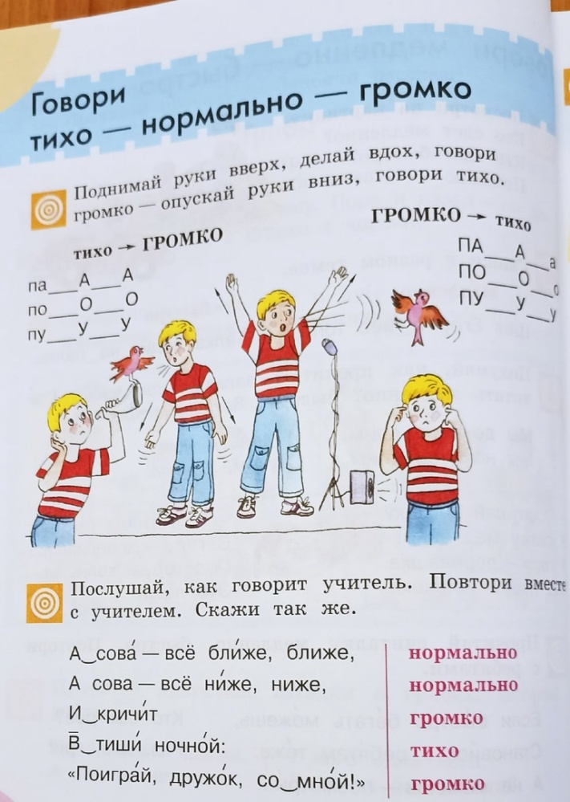  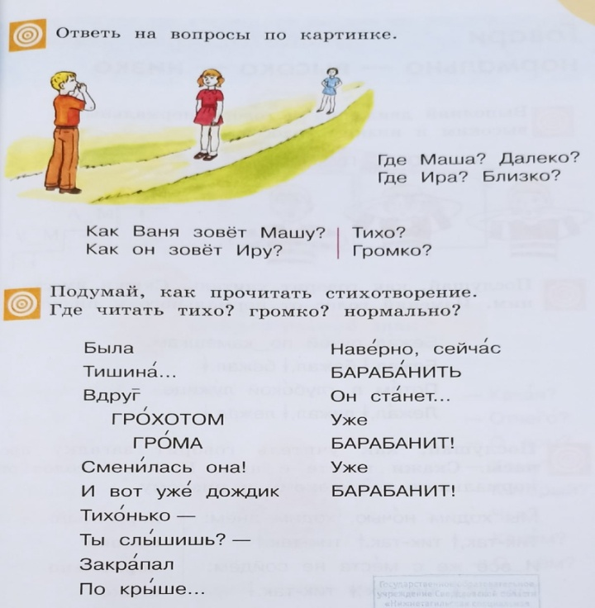  II. Текст «Утро».  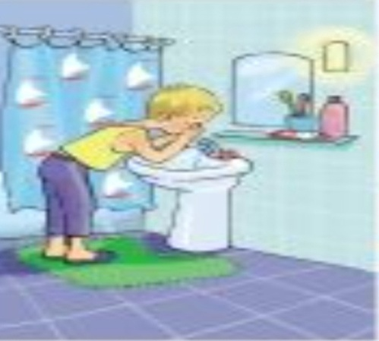  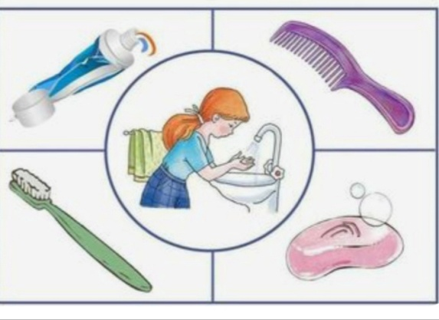  Воспитательница разбудила ребят в 7 часов утра (семь). Слава взял зубную щётку, пасту и пошёл в умывальную. Он чистит зубы. Саша умывает лицо. Дима моет руки с мылом. Вова вытирает лицо полотенцем. Ребята умоются и пойдут на завтрак. А потом начнутся уроки в школе.  Задания к тексту:  - Как называется текст? Что делает Слава? Что делает Дима? Что делает Саша? Расскажи, как проходит твоё утро?  III. Прочитать, отработать на слух /слухозрительно фразы:  Где живёт лиса?  Лиса живёт в норе.  Медведь спит в берлоге.  Ты любишь сок? Какой?  Солнце греет, и снег тает.  Глобус – это модель Земли.  Хлеб – всему голова.  Мы читали рассказ «Яблоня для гостей».  Какого цвета небо?  В конце предложения ставится точка.  Будем читать.

